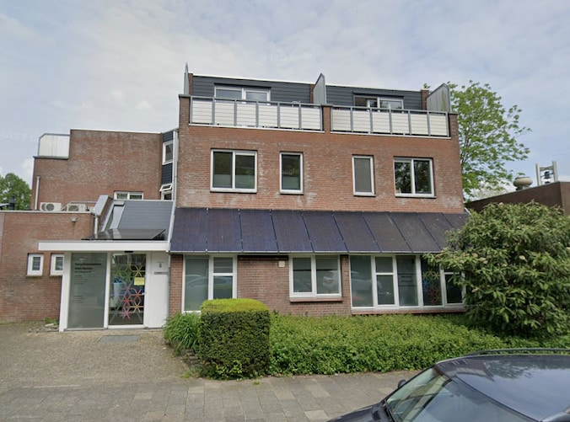
De locatie van het huisartsencentrum op de De la Reylaan. De locatie van het huisartsencentrum op de De la Reylaan.

Goudse huisartsenpraktijk is gehackt: medische dossiers buitgemaakt
Een Gouds huisartsencentrum is gehackt, zo meldt de praktijk op haar website. Medische dossiers, namen, geboortedata, burgerservicenummers en contactgegevens zijn gestolen.
Babette Turkenburg, Jorrit Streng en Sterre van de Giessen
9 september 2026, 11:37Laatste update: 10 september 2026, 09:24

‘Onbevoegden hebben toegang gekregen tot een deel van onze systemen. Hierdoor zijn er persoonsgegevens en delen van medische dossiers ingezien of buitgemaakt door de aanvallers’, schrijft huisartsencentrum Klein Iterson op haar site.
Huisartsencentrum Klein Iterson heeft vier praktijkhouders en is gevestigd op twee locaties in Gouda: in Kort Haarlem en in Oosterwei.
‘Omdat de privacy en veiligheid van uw medische gegevens voor ons de allerhoogste prioriteit hebben, informeren wij u direct over wat er is gebeurd.’ Wanneer de diefstal plaatsvond, is onbekend.
Momenteel brengt de praktijk in kaart wat er precies is gebeurd, om welke gegevens het gaat en welke gevolgen dit heeft. ‘Wij nemen deze situatie zeer serieus en hebben gelijk maatregelen genomen om herhaling te voorkomen. Tevens is er aangifte gedaan bij de politie en melding gemaakt bij de Autoriteit Persoonsgegevens.’

Niet bellen, maar mailen met vragen
Patiënten moeten de komende tijd extra alert zijn op onverwachte e-mails, telefoontjes of berichten waarin om persoonlijke gegevens of betalingen wordt gevraagd, luidt het advies. Als patiënten berichten van de praktijk niet vertrouwen, moeten ze telefonisch contact opnemen.
De praktijk belooft patiënten op de hoogte te houden via de website. Patiënten die naar de praktijk bellen, krijgen te horen dat ze voor verdere vragen naar een speciaal e-mailadres moeten mailen. ‘De assistente kan uw vragen niet beantwoorden.’

Lockbit
Op verschillende sites is te lezen dat de hack zou zijn uitgevoerd door Lockbit. Die zou dat zelf hebben gepubliceerd op zijn site op het darkweb.
Volgens AD tech-verslaggever Jelmer Luimstra is Lockbit een criminele organisatie die ransomware uitgeeft. Dat is sofware waarmee kwaadwillenden razendsnel gevoelige data van bedrijven kunnen stelen. Zowel de hackers als Lockbit zelf verdienen geld met die digitale inbraken.
Organisaties dienen vaak grote geldbedragen te betalen om te voorkomen dat de data gepubliceerd worden. Daar zit wel een addertje onder het gras, aldus de tech-kenner. „Hackers blijven in zo’n geval doorgaans in bezit van de data. Ze kunnen er altijd later voor kiezen om die alsnog te publiceren.”
Lockbit is volgens Luimstra waarschijnlijk grotendeels Russisch, opvallend is namelijk dat er geen hacks plaatsvinden bij organisaties die aan Rusland gelieerd zijn. Aan het hoofd staat de Rus Dmitry Yuryevich Khoroshev. Hij werd in 2024 ontmaskerd door onder meer de CIA en Interpol. De gouden tip tot zijn arrestatie levert een beloning van 10 miljoen dollar op.

Gevoelige gegevens
Huisartenpraktijk Klein Iterson zou bij lange na niet het eerste slachtoffer van Lockbit zijn. Ook grote organisaties als de KNVB, Boeing en de Britse Royal Mail zijn slachtoffer geweest. Volgens Luimstra werd er door de organisatie al een miljard dollar buitgemaakt.
Zorgorganisaties zijn een aantrekkelijk doelwit, omdat zij werken met patiëntensystemen en gevoelige gegevens. Het is dan ook niet de eerste keer dat hackers het voorzien hebben op patiëntgegevens van huisartsen. Afgelopen april werd een patiëntenregistratiesysteem van leverancier ChipSoft gehackt en werden minstens vijf huisartspraktijken in Noord-Brabant slachtoffer.

‘Steeds professioneler’
Maar ook individuele huisartsenpraktijken zijn een doelwit, zegt een woordvoerder van de Landelijke Huisartsen Vereniging (LHV). De aanvallen variëren van phishing, tot ransomware en inbraken via leveranciers of beheeromgevingen. „Ook zien we dat aanvallen professioneler worden en dat criminelen steeds vaker misbruik maken van gestolen accounts of kwetsbaarheden bij leveranciers.”
Of er ook dit keer meerdere huisartsenpraktijken zijn geraakt, is onbekend.Tip onze verslaggever

Babette Turkenburg

